Дата проведення уроку: 17.04.2020
Група: МШ-33
Професія: штукатур
Майстер в/н: Введенська Людмила Іванівна
Телефон вайбера – 0509972692; електронна пошта Ludmilavv25@gmail.com
Урок № 23
Тема уроку: Обштукатурювання зовнішніх укосів із визначенням кута розсіву.
Мета уроку:
Навчальна: Удосконалити знання та уміння учнів при виконанні обштукатурювання зовнішніх укосів із визначенням кута розсіву.
Дидактичне забезпечення: запитання, інструкційна карта.
Хід уроку

- Повторення пройденого матеріалу (8⁰⁰- 9³⁰)
Дати письмово на відповіді:
1. Безпека праці при виконанні заповнення щілин між дверними прорізами
2. Пояснити організацію робочого місця при виконанні заповнення щілин між дверними прорізами.
3. Назвати інструменти, які потрібні при виконанні заповнення щілин між дверними прорізами?
4. Пояснити, що потрібно зробити з дверними прорізами перед обштукатурюванням?
5. Пояснити, як збільшується піна в об’ємі при її нанесенні ?
6. Пояснити, навіщо потрібно змочувати поверхню перед нанесенням монтажної піни?
7. Пояснити, яка температура повітря повинна бути при роботі з піною?
8. Пояснити, в скільки етапів наноситься піна і як?
9. Пояснити, який час висихання монтажної піни?
10. Пояснити, що потрібно зробити з дверними прорізами після висихання піни?

2. Пояснення нового матеріалу. (9³⁰- 13⁰⁰)
Інструктаж з безпеки праці
При виконанні обштукатурюванні зовнішніх укосів із визначенням кута розсіву необхідно працювати на справних риштуваннях, помостах, колисках та інших пристроях, дотримуючись вимог щодо їхнього виготовлення і встановлення, а також додержуючись правил техніки безпеки під час роботи на висоті.
Працювати в спецодязі, в рукавицях. Розчин брати інструментами, а не руками.
Ручний інструмент, яким працює штукатур, має бути справним. Дерев'яні ручки інструмента виготовляють із твердої деревини (бук, граб, береза), допустима вологість якої не більше 12 %. Вони повинні бути добре оброблені, пошліфовані і міцно з'єднані з інструментом..
Організація робочого місця
Робочим місцем штукатура є виділені ділянки на відкритих будівельних майданчиках, всередині будівель та споруд, спеціально укомплектовані для штукатурних робіт. Робочі місця повинні бути забезпечені випробуваними інвентарними улаштуваннями і пристроями (риштування, помости, стрем'янки тощо), виготовленими за типовими проектами і встановленими згідно з проектом виконання робіт.
На робочому місці штукатура мають бути обладнання, матеріали і знаряддя праці, потрібні для виконання опорядження, їх розміщують так, щоб під час роботи не доводилося робити зайвих рухів. Ручний інструмент, який беруть правою рукою, має лежати справа, а той, що беруть лівою рукою, — зліва. Якщо для роботи потрібен столик, то його встановлюють так, щоб з цього місця можна було виконати якнайбільший обсяг роботи. Велике значення для організації робіт має своєчасна підготовка матеріалів і поточне забезпечення ними опоряджувальників.
Після закінчення роботи інструменти прибирають у ящики, сміття викидають.

Виконання технологічного процесу

При виконанні робіт потрібні такі інструменти: штукатурна лопатка, малка, терка, щітка, шаблон, правило, рівень, висок, кутник.
При заміні вікон завжди неминуче виникає питання подальшої закладення укосів. Як би акуратно не проводився демонтаж старих, застарілих вікон, все одно доведеться видаляти шар старої штукатурки, а при цьому в отворах відкриваються сколи та тріщини. Тому після установки нових вікон для надання привабливого вигляду відкосів їх слід штукатурити. Цю роботу можуть виконати початківці майстра, але тільки від них буде потрібно акуратність, уважність і певні знання. Якщо ви хочете дізнатися, як штукатурити укоси на вікнах, ми запевняємо вас: ви цілком можете самостійно виконати цю роботу, значно заощадивши на цьому кошти.

Призначення укосів
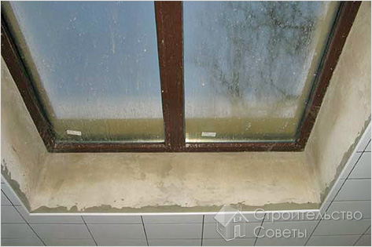
Крім чисто декоративних функцій (компенсації різної ширини стіни і встановленого віконного блоку, закладення монтажних елементів вікна і додання закінченості його зовнішньому вигляду), штукатурка укосів сприяє поліпшенню теплоізоляції віконної конструкції і зміщення «точки роси» за межі кімнати. Тільки комплексний підхід у системі (підвіконня + вікно + відливи + укоси + внутрішня і фасадна обробка) дозволить ефективно вирішити питання теплоізоляції віконного отвору.

Вибір матеріалів
Залежно від рівня вологості в приміщенні і місця розташування (зовні або всередині будинку), віконні укоси можуть бути виконані з використанням різних видів розчинів. Наприклад, для фасадів або приміщень з високою вологістю розчин повинен бути виготовлений на цементній основі. Як варіант - можна використовувати фасадну штукатурку (продається в мішках). Виконуючи внутрішні роботи, слід використовувати розчини на вапняно-гіпсової, цементній або гіпсовій основі.

Підготовчі роботи
Насамперед, вікно повинно бути поставлено «на рівні», причому строго по центру віконного отвору. В іншому випадку укоси виходять кривими, та до того ж різної ширини, що значно псує зовнішній вигляд приміщення.
Далі необхідно обрізати надлишки монтажної піни, видалити з поверхні віконного отвору залишки старої штукатурки разом з пилом і загрунтувати поверхню отвору грунтом глибокого просочення. Торець з боку приміщення необхідно закрити пароізоляційним матеріалом. C зовнішньої сторони стик бажано захистити спеціальної вологозахисним стрічкою (ПСУЛ).
При обштукатурюванні укосів їм надають кут розсвіту(скіс), роблячи відстань між внутрішніми боками косяків вужчою, ніж між зовнішніми. Кут розсвіту зовнішніх укосів може бути дещо іншим, ніж всередині приміщення. Кут розсвіту відміряють косинцем.
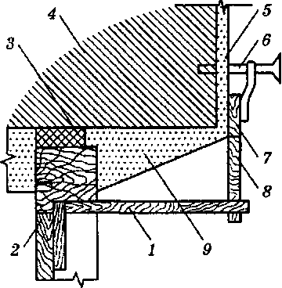
Рис. 6.2. Установлення кута укосу за допомогою дерев’яного кутника
1 – кутник, 2 – коробка, 3 – теплоізоляційний шар, 4 – стіна, 5 – шар штукатурки на стіні, 6 – рейкоутримувач, 7 – рейка, 8 – реєчка, 9 – укіс із штукатурного розчину
До косинця прибивають планку чи собачку, яка відміряє місце знаходження правил. Косинець в такому випадку завжди ставлять у чверть коробки.
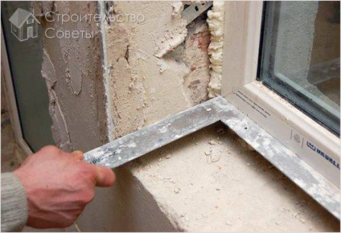
Після встановлення і старанної перевірки правил виском чи рівнем їх закріплюють. Кут розсвіту встановлює архітектор або техперсонал будівництва.
При опорядженні косяків на кожному вікні доводиться навішувати по три правила і кожний раз відміряти кут розсвіту. В цьому випадку краще застосовувати рамку, яку легше й швидше встановити, ніж окремі правила.
Розчин на косяки наносять будь-яким інструментом, а розрівнюють його малкою, виготовленою з тесу.
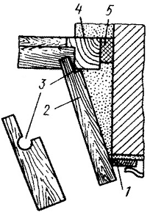
Рис. 24. Малка для розрівнювання розчину на укосах:
1 - правило, 2 - малка, 3 - виріз, 4 - коробка, 5 – конопатка
Один бік малки з вирізом рухається по коробці, другий - по рамці чи правилу. Виріз роблять для того, щоб при знятті розчину малкою він був би не на одному рівні з коробкою, а залишав на ній відступ на 10-20 мм. Завдяки цього зазору штукатурка не буде заважати рамам вільно відкриватися і петлі не будуть замазані штукатуркою.
Малки рекомендується обковувати сталлю: такими малками легше розрівнювати і зрізати стужавілий розчин.
При розрівнюванні розчину малку щільно притискають до рамки або правил і коробки. Тримають малку обома руками. Розрівнюють шар нанесеного грунту, приготовляють накривочний розчин, наносять його на укоси, розрівнюють малкою і затирають. Для виправлення дрібних нерівностей необхідно зробити затірку поверхні укосу за допомогою терки. Затирка виконується круговими рухами і з невеликим натиском.

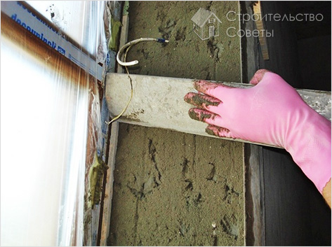
Зверніть увагу! Роботи по штукатурці бажано виконувати за допомогою спеціального шаблону. Його можна виготовити з підручного матеріалу самостійно (наприклад, шматка пластикового підвіконня, зрізавши його під кутом і отримавши рівну, тверду і гостру робочу поверхню інструменту). При цьому ширина виготовленого шаблону повинна бути трохи ширше оброблюваних укосів

2.Закріплення нового матеріалу: ( 13⁰⁰⁻14³⁰)
Дати письмово на відповіді:
1. Безпека праці при виконанні обштукатурювання зовнішніх укосів із визначенням кута розсіву.
2. Пояснити організацію робочого місця при виконанні обштукатурювання зовнішніх укосів із визначенням кута розсіву.
3. Назвати інструменти, які потрібні при виконанні обштукатурювання зовнішніх укосів із визначенням кута розсіву?
4. Пояснити, як підготувати вікно до обштукатурювання?
5. Пояснити, що надають укосам при їх обштукатурюванні ?
6. Пояснити, яким інструментом відміряють кут розсвіту?
7. Пояснити, що відміряє косинець?
8. Пояснити, чим розрівнюють розчин при обштукатурюванні укосів?
9. Пояснити, технологію розрівнювання розчину при обштукатурюванні укосів.
10. Пояснити, що потрібно зробити з укосами після їх розрівнювання?

Відповіді надсилати 17.04 з 13⁰⁰⁻14³⁰на вайбер 0509972692 та електронну пошту Ludmilavv25@gmail.com

Майстер виробничого навчання Л.І.Введенська

Навчальний елемент  Назва Оштукатурення зовнішніх і  внутрішніх укосів з визначенням  кута розсіву  Професія: Штукатур | Код
 | 7133.1

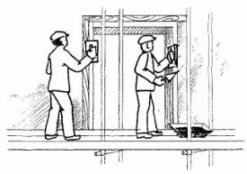

- Організація робочого
місця. Зручно розташовані
матеріали, які необхідні
для роботи, справний
інструмент

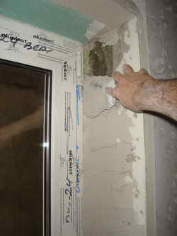
- Штукатуримо внутрішні
укоси вапняним розчином
до нього додаємо гіпс

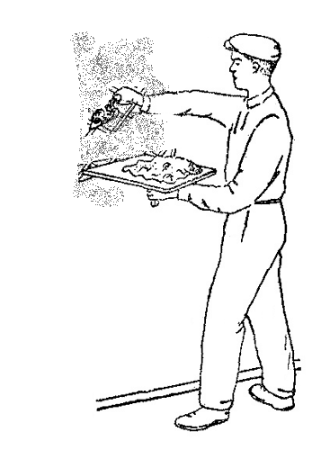
- Розчин накидаємо кельмою
з сокола у декілька шарів

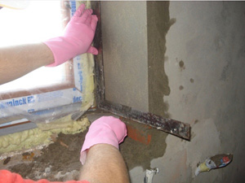
- Нанесений шар розчину
розрівнюємо спеціальною
малкою, яку прикладаємо
так, щоб один кінець її
пересувався вздовж чверті
коробки, а другий - по
напрямній рейці.

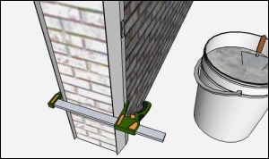

- На вертикальних укосах
малку пересуваємо
знизу вгору

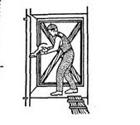
- Коли розчин частково
затвердне, рейки знімаємо,
а місце пошкодження
затискачами підмазуємо
і затираємо

